**DOCUMENTATION BREEDER**

*Breeder est une application de gestion de ses animaux. Elle va vous permettre d’ajouter vos animaux, d’ajouter leurs données vétérinaires. Il peut également noter son poids quotidien pour voir son évolution.*

Lors du démarrage de l’application, nous arrivons sur un panel de connexion.

(Identifiant : admin, mot de passe : admin)

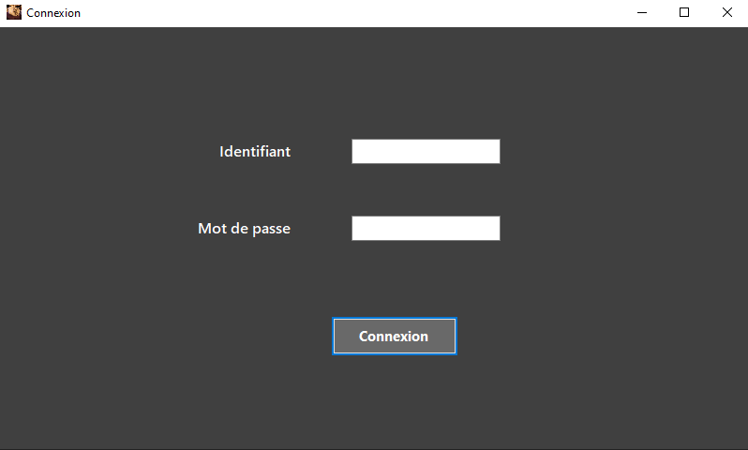

On peut valider sur lors du clic sur le bouton Connexion ou la touche Entrer lorsqu’on est dans la zone du mot de passe.

Pour tous les autres formulaires nous pourront les quitter en cliquant sur le bouton Quitter.

Ensuite nous arrivons sur l’accueil avec un tableau de bord.

Onglet

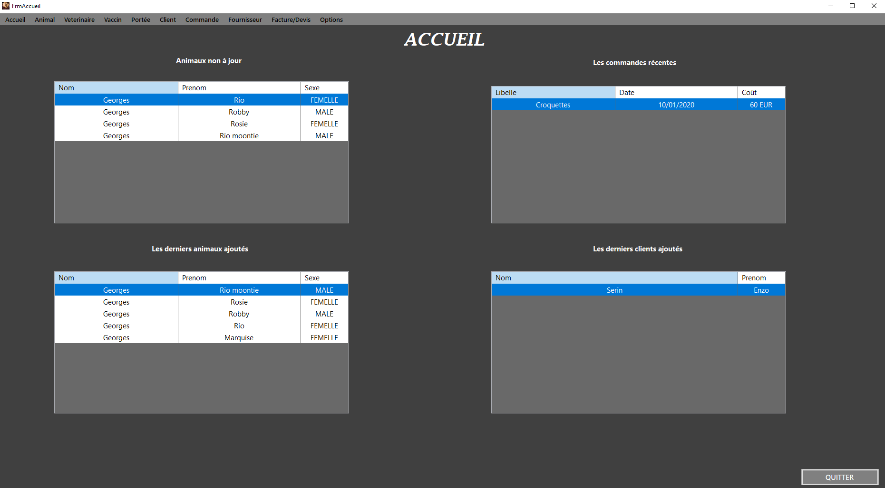

Les animaux dont le poids n’a pas été mis à jour à la date d’aujourd’hui.

Lors du double clic, cela nous affiche la courbe des poids avec tous les poids inscrit avec la possibilité de mettre le poids du jour

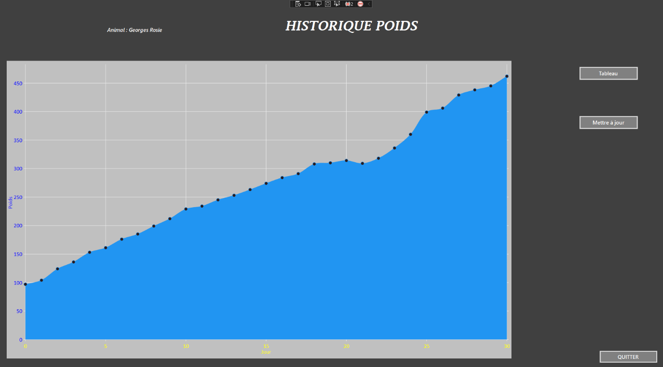

Le poids est affiché en ordonné et les jours sont affichés en abscisse.

On a la possibilité d’afficher l’historique sous forme de tableau afin de l’exporter en format PDF avec le clic sur le bouton Exporter en PDF.

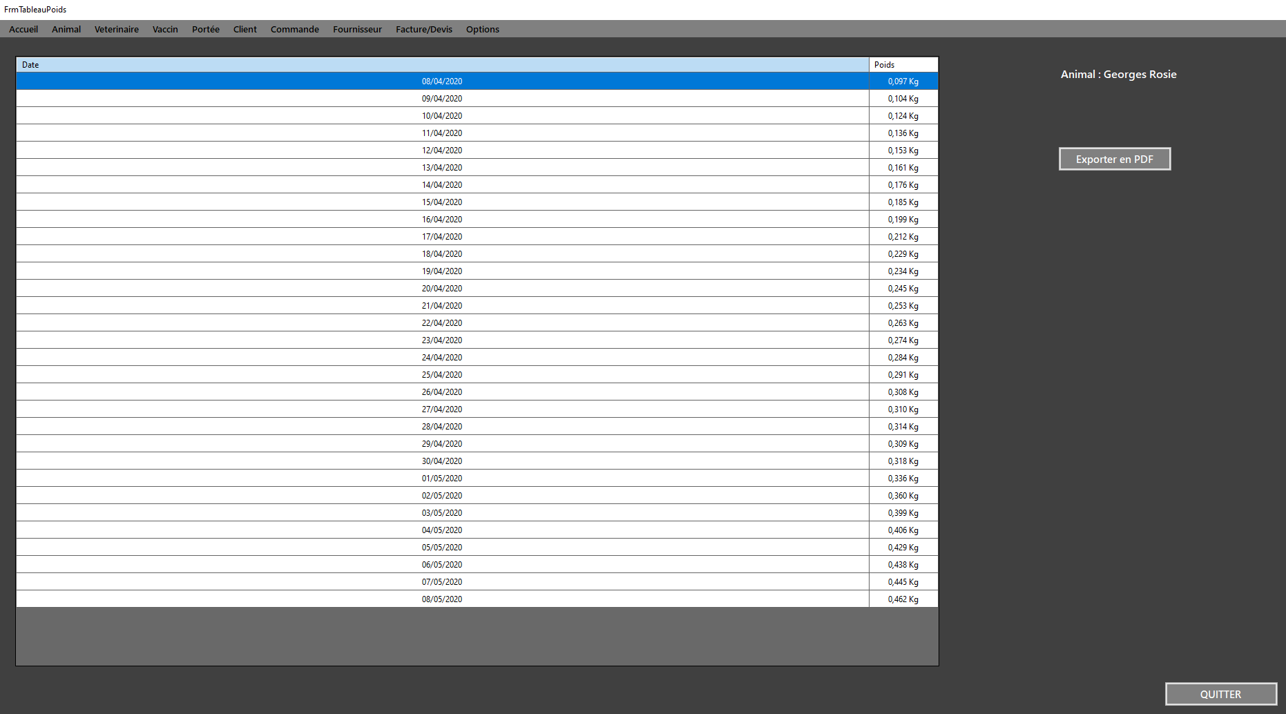

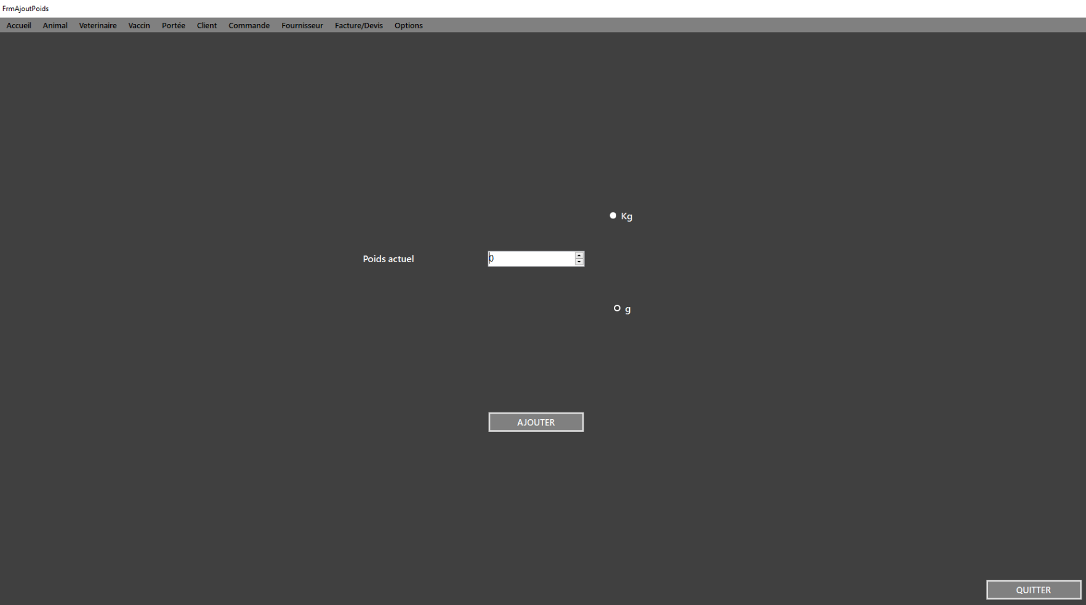Lors de la mise à jour du poids, on arrive sur cette page.

On peut sélectionner l’unité de mesure que l’on souhaite et écrire le poids que l’on veut et cliquer sur ajouter. Cela mettra à jour automatiquement la courbe des poids et le tableau.

En sachant que l’on peut mettre à jour le poids d’un animal une seule fois par jour.

Sur le tableau de bord, nous avons aussi accès aux derniers animaux ajoutés.

Nous pouvons cliquer sur une ligne du tableau correspondant à un animal, cela nous affichera son profil.

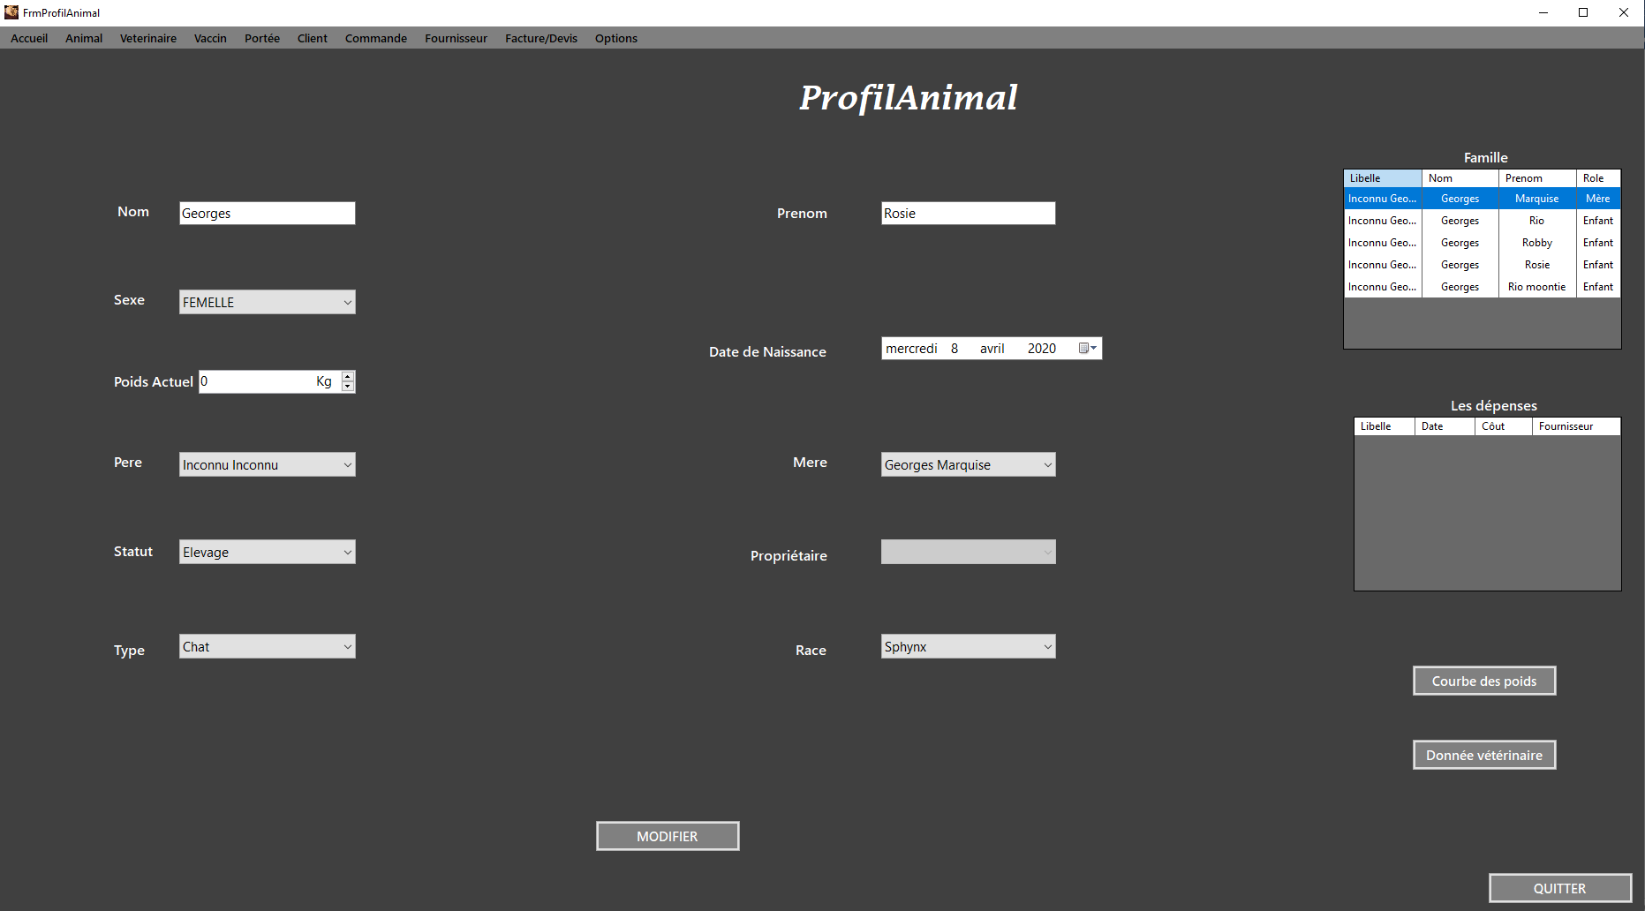

La famille de l’animal

La famille de l’animal

Les dépenses de l’animal

Dans son profil nous avons la possibilité de modifier ses données.

Il faut directement changer le nom par exemple dans la zone de texte ou sélectionner un autre statut tel que Réservé. Il nous reste plus qu’à cliquer sur le bouton Modifier.

Seulement quand on sélectionne le statut réservé ou vendu, nous pouvons sélectionner un propriétaire pour lui attribuer l’animal.

À gauche, nous avons la famille de l’animal. Lors du clic sur l’un des membres de la famille, cela nous affiche son profil.

Nous avons également les dépenses de l’animal. C’est-à-dire chaque commande qui ont été faite pour l’animal. Lors du clic sur l’une des dépenses, cela nous affiche la commande.

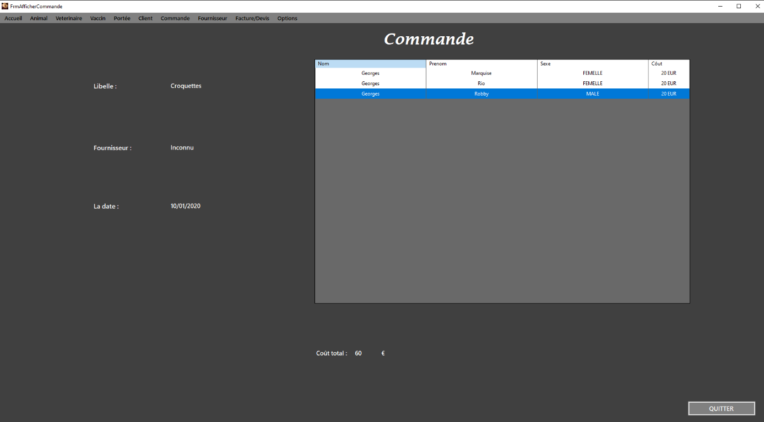

Nous avons accès au nom, au fournisseur et à la date de la commande. Chaque animal qui est concerné par la commande est affiché dans le tableau. Ainsi que le coût total de la commande.

Dans le profil animal, nous avons accès aux données vétérinaires de l’animal lors du clic sur le bouton Donnée vétérinaire.

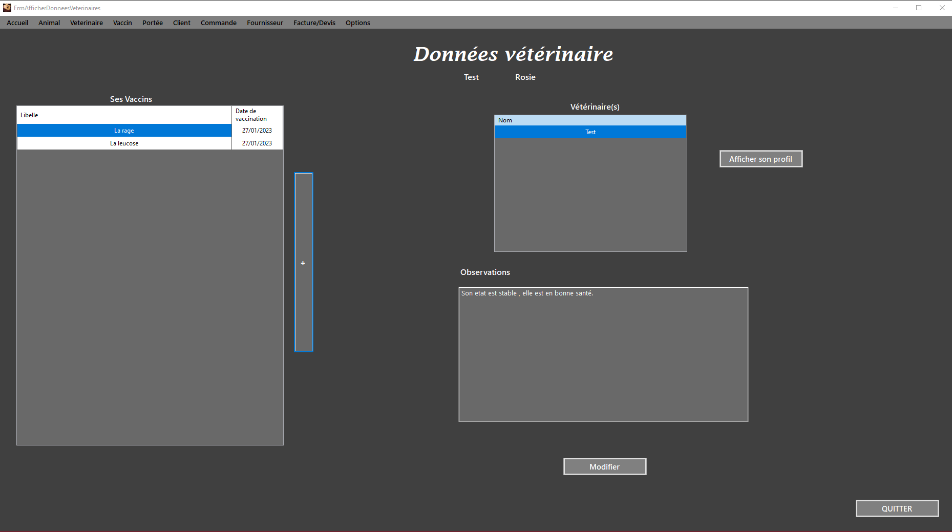Sur cette page, nous voyons les vaccins de l’animal, nous pouvons ajouter un vaccin à l’animal en cliquant sur le bouton d’ajouter d’un vaccin.

Bouton ajouter un vaccin

Vaccins existants

Tout déplacer

Déplacer un vaccin

Vaccins attribués à l’animal

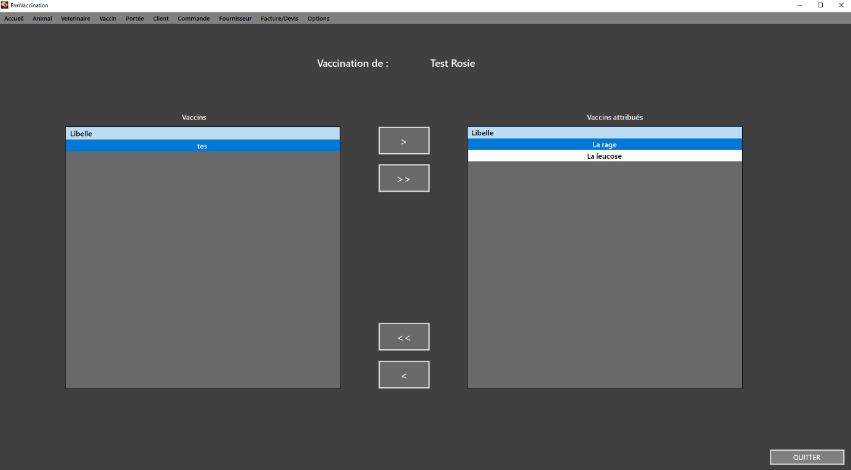

Retirer un vaccin

Tout retirer

Sur cette page, nous pouvons attribuer un vaccin à un animal en cliquant sur le bouton déplacer ou le retirer avec le bouton retirer. On peut également tout déplacer ou tout retirer.

Sur la page Donnée vétérinaire, on peut voir tous les vétérinaires qui sont en charge de l’animal.

On peut voir les observations de chaque vétérinaire en cliquant sur l’un d’eux. On peut également modifier les observations en modifiant directement dans la zone de texte et en cliquant sur le bouton Modifier.

Si l’on souhaite afficher le profil du vétérinaire, on sélectionne le vétérinaire que l’on souhaite et on clique sur le bouton Afficher son profil.

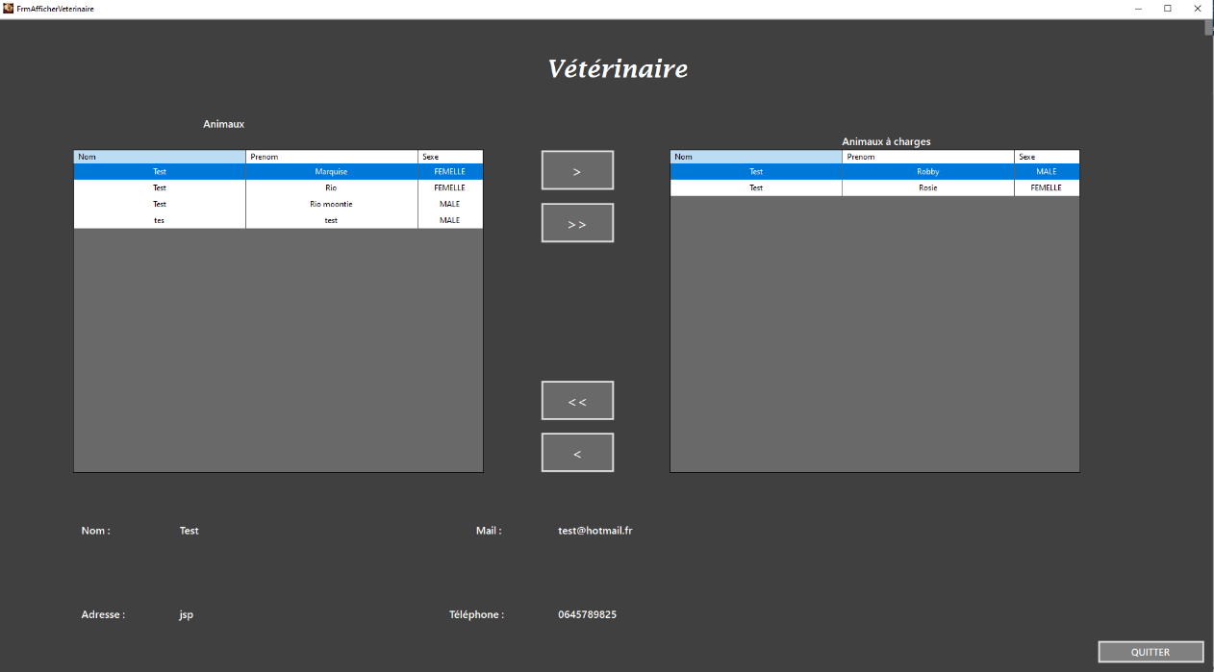

Cela nous affiche une page sur laquelle on peut attribuer des animaux au vétérinaire et on voit les informations du vétérinaire.

Ensuite sur l’accueil nous avons accès aussi aux dernières commandes.

Si on clique sur une commande cela nous affiche la commande.

Sur l’accueil, nous avons la possibilité d’avoir les derniers clients ajoutés.

Sur toutes les pages nous avons un élément commun, l’onglet.

Il va nous permettre d’accéder à plusieurs fonctions.

Si l’on clique sur Animal, nous avons accès à l’ajout d’un animal, la suppression d’un animal ou l’affichage de tous les animaux.

Les tableaux affichant les animaux, les vétérinaires et les commandes peuvent afficher le profil de l’élément sélectionner si l’on clique sur l’élément en question.

Lorsqu’on affiche les portées, on peut voir dans le tableau à gauche toutes les portées existantes. Si l’on clique sur l’une d’entre elles, cela nous affiche la mère de la portée, la date et le libellé de la portée. Dans le tableau à gauche cela nous affiche les enfants de la portée. On peut modifier la date et le libellé de la portée en cliquant sur le bouton Modifier.

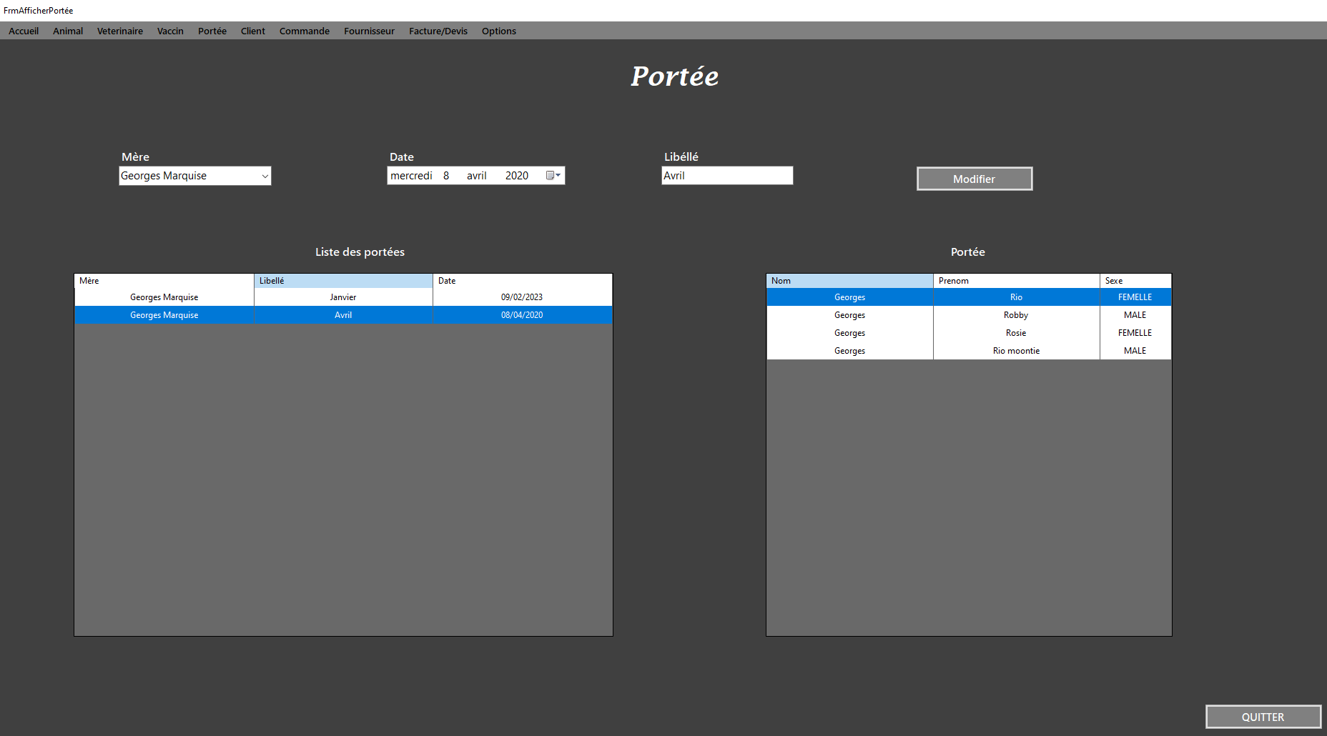

Nous pouvons également faire une facture ou un devis.

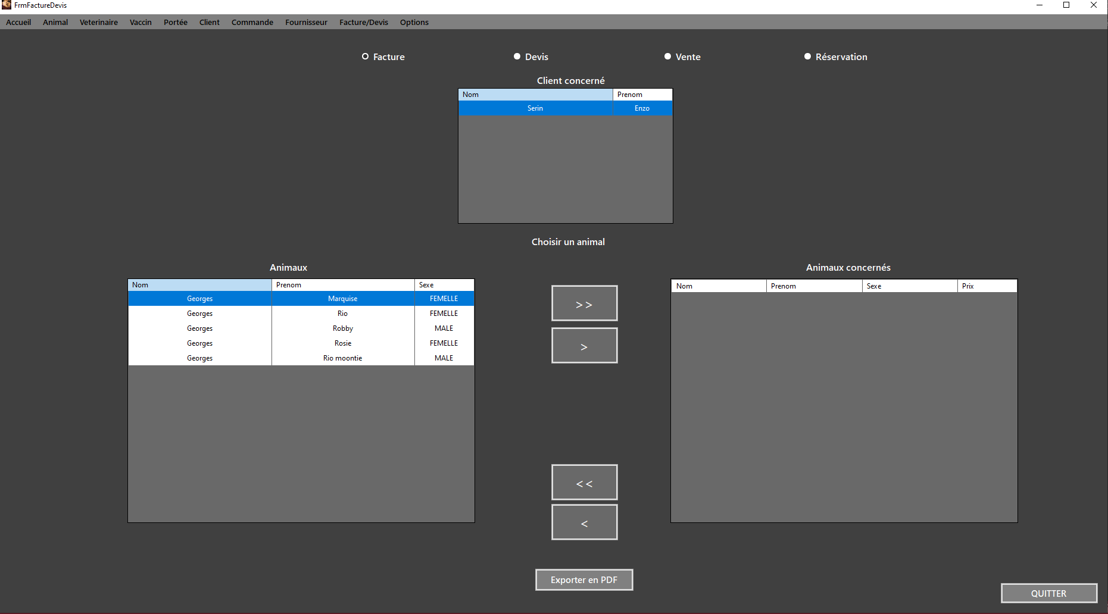

Nous pouvons sélectionner facture ou devis si cela est juste pour avoir un aperçu du prix ou bien sélectionner vente ou réserver qui changera le statut de l’animal et son propriétaire.

On sélectionne ensuite le client concerné et pour finir on choisit l’animal ou les animaux qu’on veut toujours avec la même méthode de déplacement.

Lorsque l’animal est dans la partie Animal concerné, on a un prix par défaut de 500 euros qui s’établit que l’on peut éditer directement dans la case prix de l’animal en double cliquant dessus.

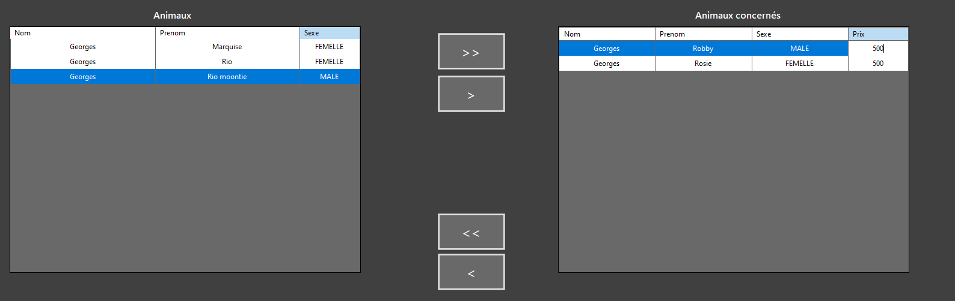

Case prix

On peut ensuite exporter la facture par exemple en PDF.

Sur ce PDF nous avons une page de présentation, l’animal ou les animaux concernés, ses vaccins s’il en a et les dépenses qu’ils ont coutées. Il y a ensuite un total calculé par l’addition des dépenses avec le prix de base qu’on a choisi et la TVA qui est de 20%.

